ใบความรู้ที่ ๖ เรื่อง เลี้ยงดูบุตรอย่างไรให้เปลี่ยนแปลงและพัฒนาการสมวัย

หน่วยการเรียนรู้ที่ ๑ แผนการจัดการเรียนรู้ที่ ๖ เรื่อง ปัจจัยด้านการอบรมเลี้ยงดูที่ส่งผลกระทบต่อการเปลี่ยนแปลงในวัยรุ่น

รายวิชา สุขศึกษา ชั้นมัธยมศึกษาปีที่ ๒
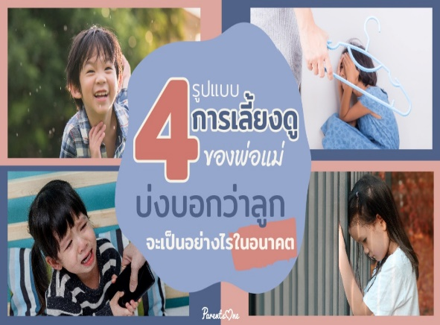
..................................................................................
รูปแบบการเลี้ยงดูลูก
รากฐานของการเลี้ยงดูเป็นสิ่งที่ส่งผลว่าลูกจะเติบโตขึ้นมาในลักษณะไหนซึ่ง Diana Baumrind นักจิตวิทยาชาวอเมริกันศึกษาวิจัยเกี่ยวกับความสัมพันธ์ระหว่างพฤติกรรมเด็กและรูปแบบการอบรมเลี้ยงดูมาอย่างยาวนาน ลูกจะเติบโตขึ้นมาเป็นคนแบบไหน

๑. รูปแบบการอบรมเลี้ยงดูแบบเอาใจใส่
(Authoritative Parenting Style)
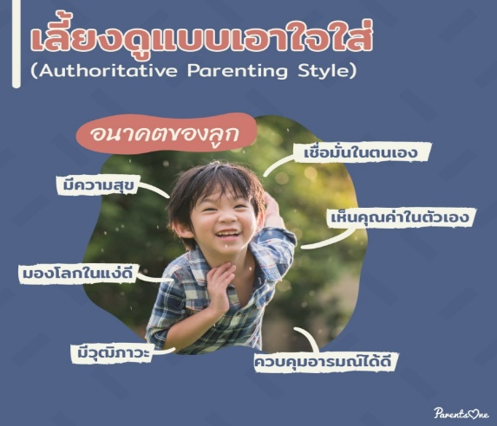
การเลี้ยงดูแบบที่พ่อแม่สนับสนุนให้ลูกมีพัฒนาการตามวุฒิภาวะของเด็ก คือให้เด็กมีอิสระในการทำสิ่งต่างๆ แต่ก็มีการกำหนดขอบเขตพฤติกรรม มีการใช้เหตุและผลทั้งของพ่อแม่และลูกมาประกอบกัน พ่อแม่แบบนี้จะมีความคาดหวังสูงแต่ไม่ได้เคร่งครัดจนเกินไป และมีการให้ความรักความอบอุ่นและใส่ใจต่อลูก ส่งเสริมให้ลูกเป็นตัวของตัวเอง ให้ลูกได้แสดงความคิดเห็นและตัดสินใจในเรื่องต่างๆ ของครอบครัว

อนาคตของลูก
๑. เป็นเด็กที่มีความสุขและโตมาเป็นผู้ใหญ่ที่มีความสุข
๒. ควบคุมอารมณ์ตัวเองได้ดี
๓. เป็นคนจิตใจดี มองโลกในแง่ดี
๔. มีทักษะทางสังคมที่ดี สามารถปรับตัวต่อสถานการณ์ต่างๆ ได้
๕. มีความเชื่อมั่นในตนเอง และเห็นคุณค่าในตัวเอง
๖. มีระเบียบวินัย มีความอดทน พยายาม มีความรับผิดชอบและมีวุฒิภาวะ

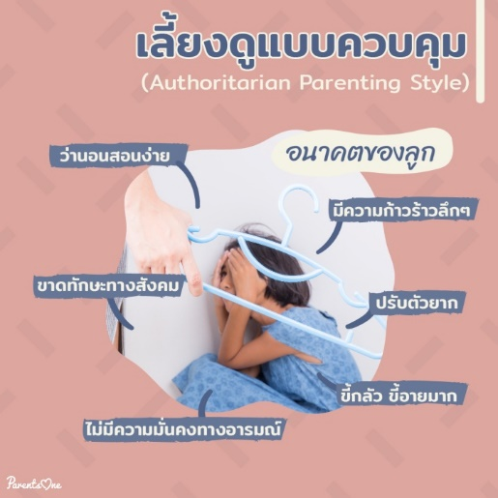
๒. รูปแบบการอบรมเลี้ยงดูแบบควบคุม (Authoritarian Parenting Style)
การเลี้ยงดูแบบที่พ่อแม่มีความเข้มงวด มีระบบ ควบคุมและวางกฎเกณฑ์ให้ลูกทำตามอย่างเข้มงวด เตรียมทุกสิ่งทุกอย่างที่ตนเองคิดว่าดีที่สุดไว้เพื่อลูก และคาดหวังให้เด็กต้องทำตามโดยไม่มีข้อโต้แย้ง อธิบายเหตุผลที่ทำน้อยมากหรือแทบจะไม่อธิบายเลย พ่อแม่ในกลุ่มนี้มักฝึกหรือสอนลูกด้วยการลงโทษ ดุ ด่า มากกว่าการฝึกระเบียบวินัย มีการเรียกร้องสูงแต่กลับไม่เอาใจใส่หรือตอบสนองความต้องการจริงๆ
อนาคตของลูก
๑. ว่านอนสอนง่าย มีความเป็นระเบียบ ซื่อสัตย์
๒.ควบคุมตัวเองเก่ง (แต่เมื่อควบคุมตัวเองไม่ได้ก็จะระเบิดอารมณ์ออกมารุนแรง)
๓. อยู่ที่บ้านดูเรียบร้อย แต่พออยู่ข้างนอกจะแสดงความก้าวร้าวรุนแรง
๔. ขี้กลัว หรือขี้อายมากๆ
๕. ไม่มีความมั่นคงทางอารมณ์ เพราะถูกกำกับอยู่ตลอดเวลา
๖.ขาดความมั่นใจในตนเอง ไม่เห็นว่าตนเองมีคุณค่า
๗. ปรับตัวกับสถานการณ์ต่างๆ ได้ยาก เพราะที่ผ่านมาพ่อแม่จัดการให้ทุกอย่าง
๘. ขาดทักษะทางสังคม มีปฏิสัมพันธ์กับคนอื่นๆ ได้ไม่ค่อยดี

๓. รูปแบบการอบรมเลี้ยงดูแบบตามใจ (Permissive Parenting Style)
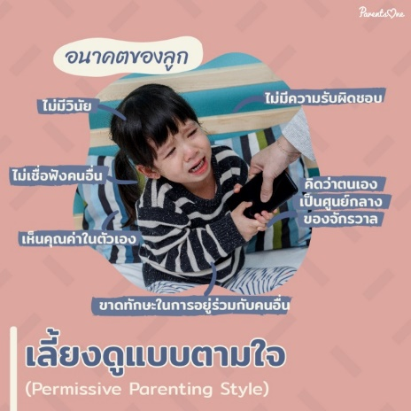
การเลี้ยงดูแบบที่พ่อแม่สนับสนุนและรักลูกมาก ปล่อยให้ลูกทำทุกอย่างที่ต้องการโดยไม่มีการกำหนดขอบเขต ไม่มีการฝึกระเบียบวินัย ใช้การลงโทษน้อยมาก พ่อแม่อาจให้คำปรึกษาหรือพยายามใช้เหตุผลกับลูก แต่ไม่มีอำนาจในการควบคุมพฤติกรรม เมื่อมีการตั้งกฎมักจะให้ลูกทำตามกฎไม่ได้เพราะตนเองใจอ่อน เมื่ออยากให้ลูกทำอะไรมักจะใช้รางวัลเป็นสิ่งล่อ พ่อแม่ที่เป็นแบบนี้มักพบบ่อยในครอบครัวที่มีลูกยาก มีลูกเมื่ออายุมาก ลูกเจ็บป่วยรุนแรงหรือป่วยบ่อย เป็นต้น
อนาคตของลูก
๑. เป็นคนไม่มีวินัย ไม่มีความรับผิดชอบเพราะไม่เคยฝึก
๒. คิดว่าตนเองเป็นศูนย์กลางของจักรวาล
๓. ไม่เชื่อฟังคนอื่น ควบคุมอารมณ์ตนเองไม่ได้
๔. ขาดทักษะที่ต้องใช้ในการอยู่ร่วมกับคนอื่น เช่น การแบ่งปัน การเห็นอกเห็นใจผู้อื่น
๕. เห็นคุณค่าในตัวเองสูง
๖. บางครั้งอาจรู้สึกไม่มีความมั่นคงในชีวิต เพราะไม่มีกฎระเบียบให้ทำตาม

๔. รูปแบบการอบรมเลี้ยงดูแบบทอดทิ้ง (Uninvolved Parenting Style)
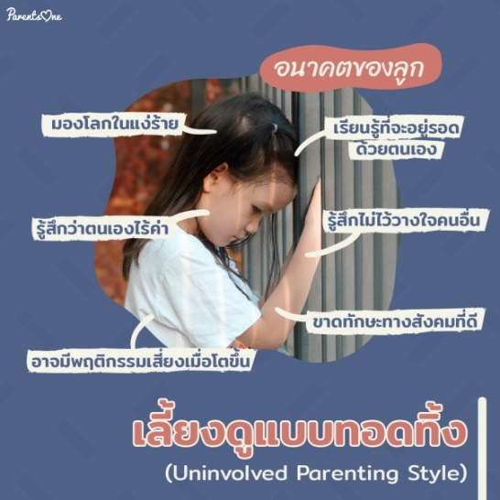
การเลี้ยงดูแบบที่พ่อแม่ใส่ใจลูกน้อยมาก ไม่ให้ความสนใจหรือตอบสนองความต้องการใดๆ ของลูก เช่น ไม่เล่นด้วย ปล่อยให้เล่นเองคนเดียว เมื่อลูกเข้าหาก็ไม่สนใจ หรือสนใจแบบให้ผ่านไปที ไม่สนใจที่จะแก้ไขพฤติกรรมที่ไม่ดีของเด็กเพราะรู้สึกเป็นเรื่องเสียเวลาและยุ่งยาก โดยส่วนมากพ่อแม่ที่เป็นแบบนี้มักจะไม่รู้ตัวว่ากำลังทอดทิ้งลูก เพราะสนใจแต่หน้าที่การงาน หรือปัญหาในชีวิตตัวเอง
อนาคตของลูก
๑. เรียนรู้ที่จะอยู่รอดด้วยตนเอง
๒. มองโลกในแง่ร้าย มักต่อต้านสังคม
๓. รู้สึกว่าตนเองไร้ค่า ไม่เห็นคุณค่าของตนเอง
๔. รู้สึกไม่ไว้วางใจคนอื่น และกลัวเมื่อต้องพึ่งพาคนอื่น
๕. ขาดทักษะทางสังคมที่ดี ไม่สามารถสร้างความสัมพันธ์ที่ดีกับคนอื่นได้
๖. อาจมีพฤติกรรมเสี่ยงเมื่อโตขึ้น เช่น ติดยา ยุ่งเกี่ยวกับอาชญากรรม
แต่อย่างไรก็ดีการเลี้ยงดูเป็นปัจจัยหนึ่งเท่านั้นที่ส่งผลต่ออนาคตของลูก เพราะยังมีปัจจัยแวดล้อมอื่นๆ ที่ส่งผลต่อพฤติกรรมของเด็กในอนาคตเช่นกัน

--------------------------------------------------------------------------------------------------------------------------------------
ขอขอบคุณข้อมูลจาก https://bit.ly/2tekTwu 4 รูปแบบการเลี้ยงดูของพ่อแม่บ่งบอกว่าลูกจะเป็นอย่างไร
ในอนาคต

อ้างอิงเว็บไซต์ข้อมูล (ม.2)
เรื่อง ปัจจัยด้านการอบรมเลี้ยงดูที่ส่งผลกระทบต่อการเปลี่ยนแปลง
วิดีโอที่เกี่ยวข้อง : ปัจจัยด้านการอบรมเลี้ยงดูที่ส่งผลกระทบต่อการเปลี่ยนแปลง
Link : https://www.youtube.com/watch?v=J8L-v99cahQ&t=13s

